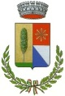
COMUNE DI MONTANASO LOMBARDO

Provincia di Lodi

L’Amministrazione Comunale ha il piacere di invitare
tutte le Gentili Signore alla
FESTA DELLA DONNA

Venerdì 10 marzo

Ore 21,00 - Aula Consiliare

per assistere alla proiezione del film
Il diritto di contare
(Stati Uniti, 2016)

un film di Theodore Melfi

Il diritto di contare è l'incredibile storia mai raccontata di Katherine Johnson, Dorothy Vaughn e Mary Jackson, tre brillanti donne afroamericane che – alla NASA – lavorarono a una delle più grandi operazioni della storia: la spedizione in orbita dell'astronauta John Glenn, un obiettivo importante che non solo riportò fiducia nella nazione, ma che ribaltò la Corsa allo Spazio.
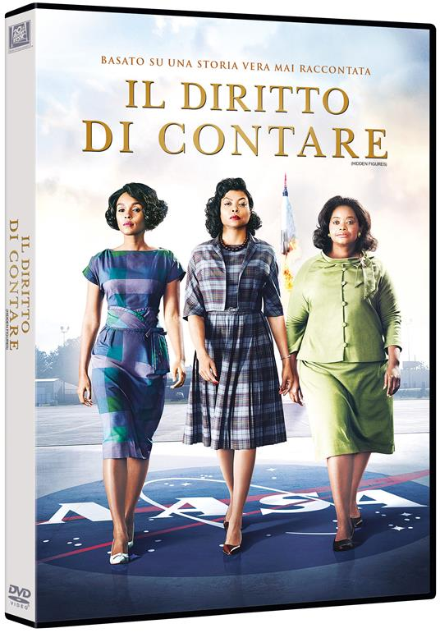

al termine a tutte le partecipanti
verrà offerto un omaggio floreale

- Organizzazione a cura della Biblioteca Comunale –

COMUNE DI MONTANASO LOMBARDO

Provincia di Lodi

L’Amministrazione Comunale ha il piacere di invitare
tutte le Gentili Signore alla
FESTA DELLA DONNA

Venerdì 10 marzo

Ore 21,00 - Aula Consiliare

per assistere alla proiezione del film
Il diritto di contare
(Stati Uniti, 2016)

un film di Theodore Melfi

Il diritto di contare è l'incredibile storia mai raccontata di Katherine Johnson, Dorothy Vaughn e Mary Jackson, tre brillanti donne afroamericane che – alla NASA – lavorarono a una delle più grandi operazioni della storia: la spedizione in orbita dell'astronauta John Glenn, un obiettivo importante che non solo riportò fiducia nella nazione, ma che ribaltò la Corsa allo Spazio.

al termine a tutte le partecipanti
verrà offerto un omaggio floreale

- Organizzazione a cura della Biblioteca Comunale -

